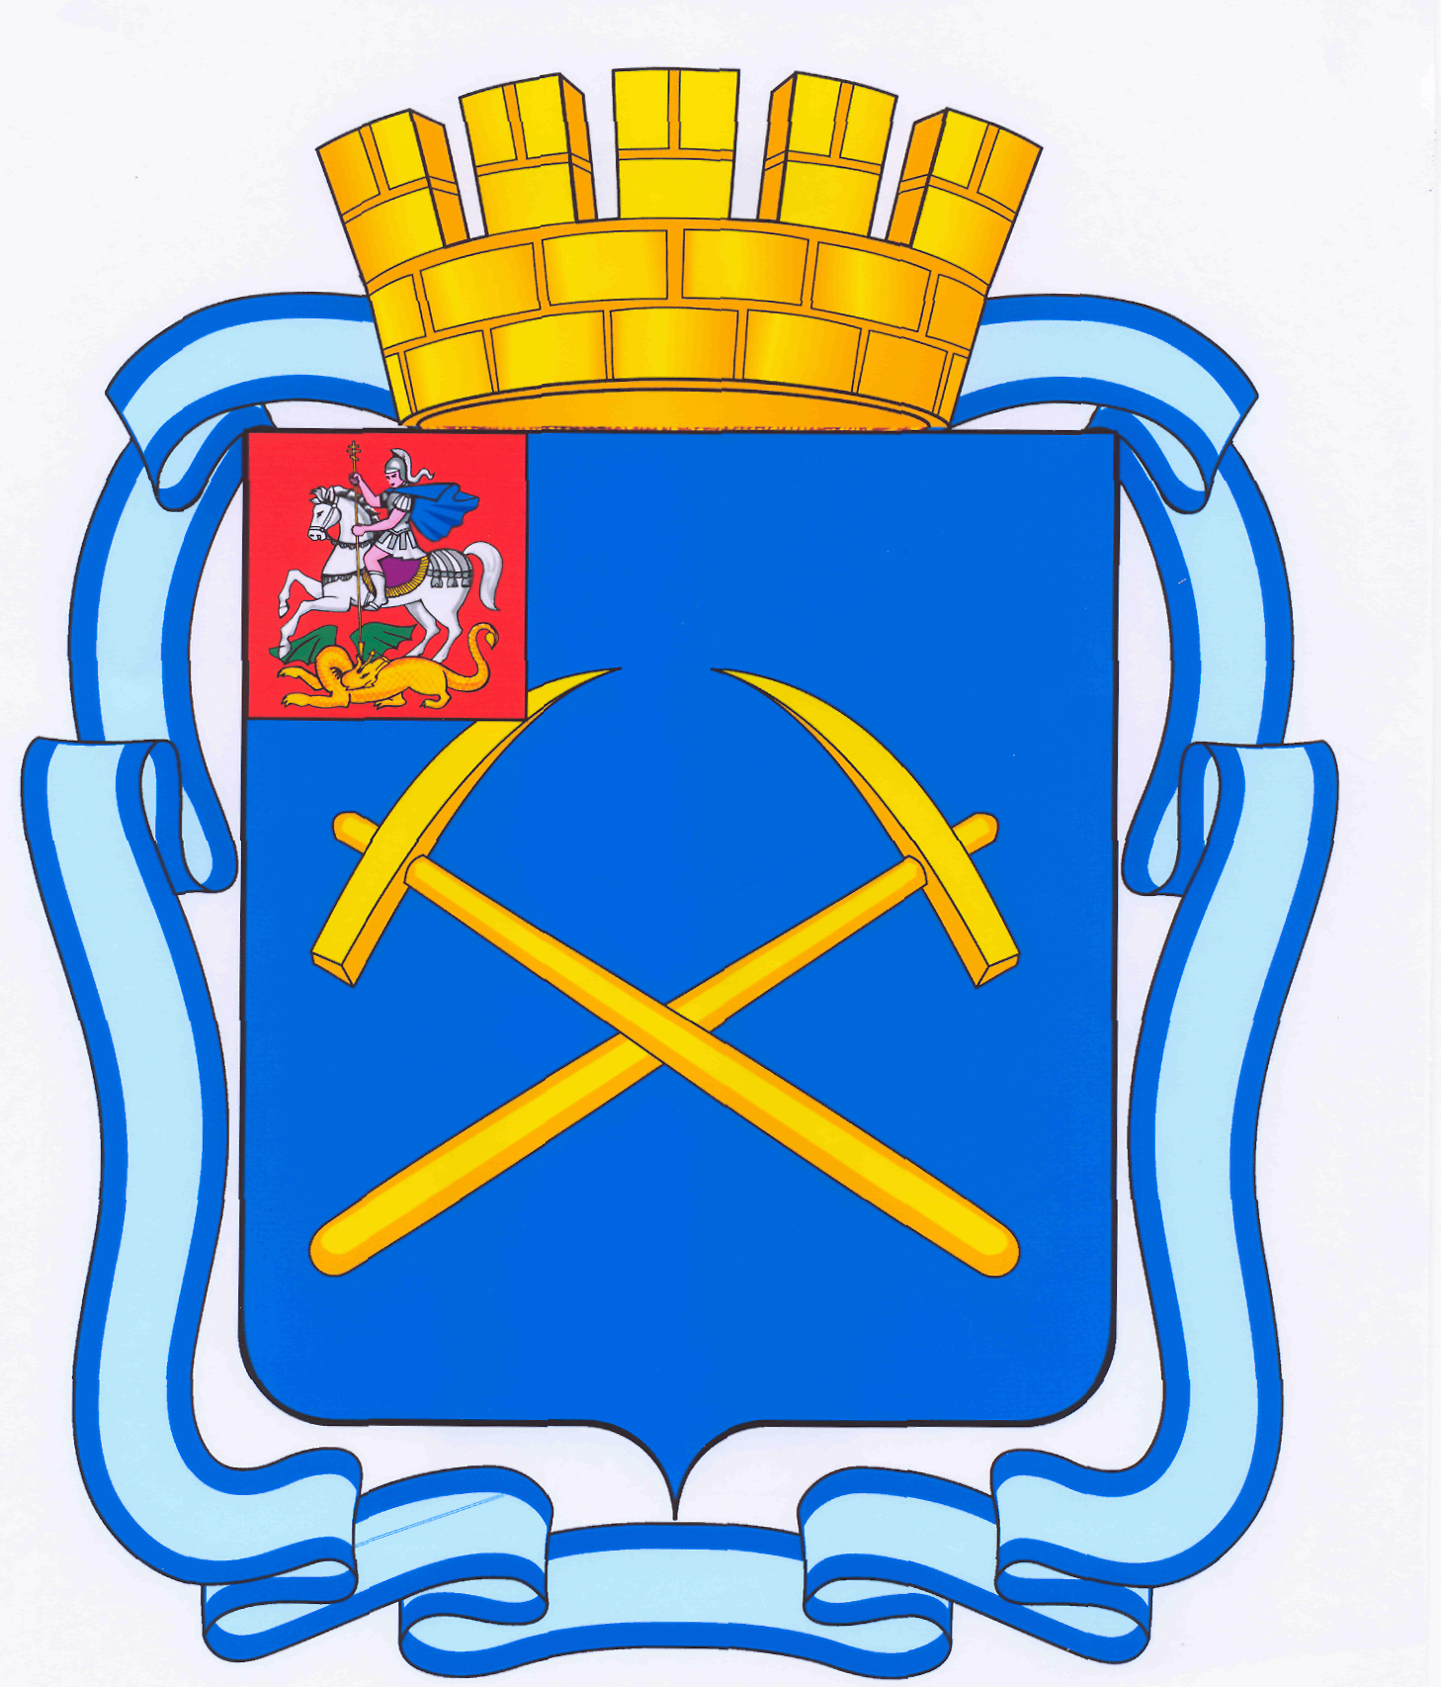

СОВЕТ ДЕПУТАТОВ
ГОРОДСКОГО ОКРУГА ПОДОЛЬСК МОСКОВСКОЙ ОБЛАСТИ

РЕШЕНИЕ

от 23 июля 2015г. № 52/10

О внесении изменений и дополнений в решение Совета депутатов городского округа Подольск от 05.12.2014 № 44/1 «О бюджете городского округа Подольск на 2015 год и плановый период 2016 и 2017 годов»

Руководствуясь Бюджетным кодексом Российской Федерации, Положением о бюджетном процессе в городском округе Подольск, утвержденным решением Совета депутатов городского округа Подольск от 15.10.2013 №32/2, в связи с изменением объема безвозмездных поступлений из бюджета Московской области, безвозмездных поступлений от юридических и физических лиц, увеличением планируемых поступлений доходов от налогоплательщиков, а также в целях приведения доходов и расходов в соответствие с бюджетной классификацией Российской Федерации,

Совет депутатов городского округа Подольск решил:

1. Внести в решение Совета депутатов городского округа Подольск от 05.12.2014 № 44/1 «О бюджете городского округа Подольск на 2015 год и плановый период 2016 и 2017 годов» следующие изменения и дополнения:

1.1. в статье 1:
а) в пункте 1 цифру «7 209 655,97390» заменить цифрой «7 456 367,03157», цифру «3 590 163,9739» заменить цифрой «3 823 507,86610», цифру «8 104 322,47752» заменить цифрой «8 351 033,53519»;
б) в пункте 3 цифру «185 909,2» заменить цифрой «178 137,2»;
1.2. в статье 5 в пункте 4 цифру «3 476 708» заменить цифрой «3 481 485»;
1.3. в статье 7 цифру «76 600» заменить цифрой «80 004»;
1.4. в статье 17 слова «на 2015 год в сумме 9500» заменить словами «на 2015 год в сумме 6 500»;

1.5. приложение 1 «Поступления доходов в бюджет городского округа Подольск на 2015 год» изложить в редакции согласно приложению 1 к настоящему решению;

1.6. приложение 2 «Перечень главных администраторов доходов бюджета городского округа Подольск» изложить в редакции согласно приложению 2 к настоящему решению;

1.7. приложение 4 «Расходы бюджета городского округа Подольск по разделам, подразделам, целевым статьям (муниципальным программам и непрограммным направлениям деятельности), группам и подгруппам видов расходов классификации расходов бюджетов на 2015 год» изложить в редакции согласно приложению 3 к настоящему решению;

1.8. приложение 6 «Ведомственная структура расходов бюджета городского округа Подольск на 2015 год» изложить в редакции согласно приложению 4 к настоящему решению;

1.9. приложение 8 «Расходы бюджета городского округа Подольск по целевым статьям (муниципальным программам и непрограммным направлением деятельности), группам и подгруппам видов расходов классификации расходов бюджетов на 2015 год» изложить в редакции согласно приложению 5 к настоящему решению;

1.10. приложение 15 «Источники внутреннего финансирования дефицита бюджета городского округа Подольск на 2015 год» изложить в редакции согласно приложению 6 к настоящему решению.

2. Направить настоящее решение Главе городского округа Подольск для подписания и обнародования.

3. Контроль за выполнением настоящего решения возложить на постоянную депутатскую комиссию по бюджету, финансам, муниципальной собственности, земельным отношениям и развитию предпринимательства (Максимович П.И.).

Председатель Совета депутатов
городского округа Подольск Д.Н. Машков

Глава городского округа Н.И. Пестов

